Spruitjes met kipfilet
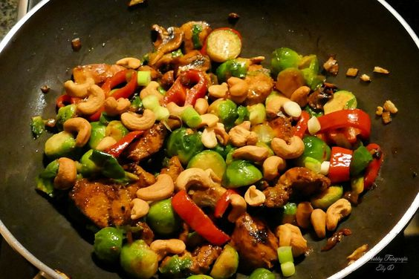
Benodigdheden 1 Persoon:
250 gram spruitjes
125 gram kipfilet
1 rode puntpaprika
1 sjalot 1 lente ui 3 teentjes knoflook
paar champignons
handje cashewnoten/walnoten ongezouten

Bereiding:
Kipfilet in stukjes en uurtje marineren
Spruitjes schoonmaken en koken tot beetgaar afgieten en uit laten lekken in vergiet
Ui en knoflook fijn snijden en bakken in olijfolie
kipfilet erbij
puntpaprika in ringen snijden en champignons in plakken
mee laten bakken bij de kipfilet
Is het vlees gaar de spruitjes erbij en nog even op hoog vuur mee laten wokken...je kunt altijd nog wat peper of paprikapoeder toevoegen
cashewnoten erbij en lente uitjes en een lekkere maaltijd is klaar

